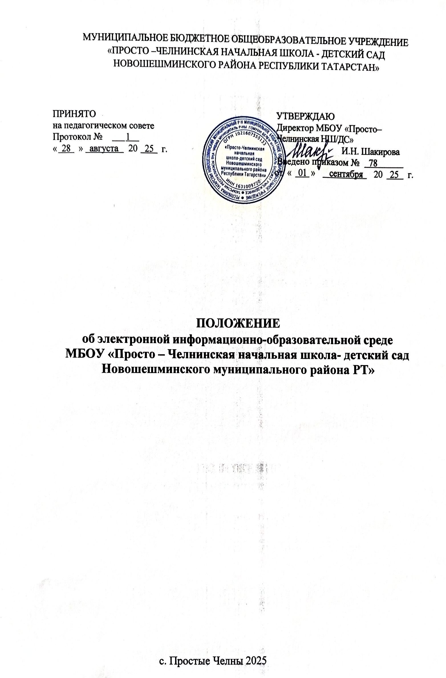

Общие положения
  - Настоящее положение об электронной информационно-образовательной среде в Муниципальном бюджетном общеобразовательном учреждении «Просто – Челнинская начальная школа – детский сад Новошешминского района Республики Татарстан (далее – Школа) разработано в соответствии с Федеральным законом от 29.12.2012 № 273-ФЗ «Об образовании в Российской Федерации», Федеральным законом от 27.07.2006 № 149-ФЗ «Об информации, информационных технологиях и о защите информации», приказом Минпросвещения России от 31.05.2021 № 286 «Об утверждении федерального государственного образовательного стандарта начального общего образования», приказом Минпросвещения России от 31.05.2021
№ 287 «Об утверждении федерального государственного образовательного стандарта основного общего образования», приказом Минобрнауки России от 17.05.2012 № 413 «Об утверждении федерального государственного образовательного стандарта среднего общего образования», уставом Школы.
  - Положение определяет назначение, структуру и правила функционирования электронной информационно-образовательной среды Школы (далее – ЭИОС), регулирует порядок доступа к ЭИОС, права и ответственность пользователей.
  - Требования настоящего Положения являются обязательными для участников образовательных отношений, а также работников Школы и сторонних организаций, обеспечивающих функционирование ЭИОС Школы или ее элемента (его части).

Назначение и структура ЭИОС
  - Целью создания условий для функционирования ЭИОС Школы является обеспечение возможности удаленного доступа к совокупности информационных технологий, технических средств, электронных информационных и образовательных ресурсов, которые содержат электронные учебно-методические материалы, а также включающей в себя государственные информационные системы, и обеспечение освоения обучающимися образовательных программ в полном объеме независимо от места нахождения обучающихся.
  - Задачи ЭИОС:
- доступ к учебным планам, рабочим программам учебных предметов, учебных курсов (в том числе внеурочной деятельности), учебных модулей, электронным учебным изданиям и электронным образовательным ресурсам, указанным в рабочих программах учебных предметов, учебных курсов (в том числе внеурочной деятельности), учебных модулей посредством сети Интернет;
- формирование и хранение электронного портфолио обучающегося, в том числе выполненных им работ и результатов выполнения работ;
- фиксацию и хранение информации о ходе образовательного процесса, результатов промежуточной аттестации и результатов освоения образовательных программ;
- проведение учебных занятий, процедуры оценки результатов обучения, реализация которых предусмотрена с применением электронного обучения, дистанционных образовательных технологий;
- взаимодействие между участниками образовательного процесса, в том числе посредством сети Интернет.
  - Структура ЭИОС Школы состоит из основных и вариативных составных элементов.
  - Основными составными элементами ЭИОС Школы являются:
    - Официальный сайт Школы (https://edu.tatar.ru/nsheshma/page5742972.htm/page5768990.htm ),
который обеспечивает доступ пользователей к информационным блокам, документам и материалам, предусмотренным для размещения законодательством Российской Федерации, нормативными документами региональных и муниципальных органов власти, а также локальными актами Школы.
    - Федеральная государственная информационная система «Моя школа» (https://ms- edu.tatar.ru/), обеспечивающая работу с сервисом электронных журналов, с библиотекой цифрового образовательного контента, с презентациями, текстовыми документами, документами, дающая возможность создания посредством иных информационных систем персональных и групповых онлайн-коммуникаций пользователей, включая чаты и видеоконференции, а также обеспечивающая реализацию иных функций, установленных Правительством РФ.
    - Цифровая библиотека «ЦК-Библиотека», обеспечивающая доступ к профессиональным базам данных, информационным справочным и поисковым системам, а также иным информационным ресурсам.
  - Вариативные элементы ЭИОС Школы создаются по желанию. В вариативные элементы ЭИОС входят:
- блоги, форумы Школы и педагогических работников;
- электронная почта Школы;
- родительские чаты в мессенджерах.
  - В структуру ЭИОС Школы могут вноситься изменения (добавление и/или исключение элемента из состава ЭИОС). Любые изменения в структуре ЭИОС действуют с момента вступления в силу изменений в настоящее Положение.
  - Сведения о структуре ЭИОС, порядок доступа к ее элементам размещаются на официальном сайте и информационных стендах Школы.

Функционирование и информационное наполнение ЭИОС
  - Функционирование ЭИОС обеспечивается соответствующими средствами ИКТ и квалифицированными должностными лицами Школы. Условия для функционирования ЭИОС Школы могут быть обеспечены ресурсами сторонних организаций полностью или частично.
  - Функционирование ЭИОС Школы осуществляется в соответствии с законодательством Российской Федерации.
  - Информационное наполнение ЭИОС определяется потребностями пользователей и осуществляется объединенными усилиями педагогических работников, работников библиотеки, администрации и иных ответственных должностных лиц, структурных подразделений Школы и организаций, привлеченных к осуществлению функционированию ЭИОС Школы.
  - В случаях временного прекращения работы структурного элемента ЭИОС в связи с проведением технических работ ответственные за функционирование ЭИОС должностные лица заблаговременно оповещают об этом пользователей через открытые информационные источники.

Порядок доступа к ЭИОС, права и ответственность пользователей
  - По правам доступа пользователи ЭИОС Школы делятся на две основные группы:
- авторизованные пользователи;
- неавторизованные пользователи.
  - Права доступа пользователя к тому или иному элементу (его части) ЭИОС Школы определяются уровнем закрытости информации и уровнем доступа пользователя, которые

задаются для каждого пользователя и элемента (его части) на этапе разработки и/или подключения пользователя и/или элемента к ЭИОС Школы.
  - Уровень закрытости информации и уровень доступа пользователя устанавливается исходя из статуса пользователя и занимаемой должности (директор, заместитель директора, учитель, обучающийся и т. п.). Обучающиеся обеспечиваются в течение всего периода обучения индивидуальным авторизированным доступом ко всем элементам ЭИОС, которые обеспечивают освоение обучающимися образовательных программ в полном объеме независимо от их мест нахождения, в которой имеется доступ к сети Интернет, как на территории Школы, так и за ее пределами.
  - Элементы ЭИОС Школы могут иметь отдельного администратора, который определяет уровень доступа. Администратор:
- осуществляет подтверждение регистрации пользователей через формирование индивидуального авторизированного доступа (логина и пароля);
- несет ответственность за конфиденциальность регистрационных данных пользователя, целостность и доступность элемента (его части) ЭИОС Школы;
- знакомит пользователей с правилами допуска к работе в ЭИОС;
- обеспечивает подписание пользователем согласия на обработку персональных данных;
- обеспечивает подписание работниками Школы соглашения о неразглашении персональных данных и наделении их полномочиями по работе в ЭИОС;
- доводит до сведения пользователей ЭИОС информацию об изменениях ЭИОС, ее элемента (его части);
  - Каждый пользователь имеет право на получение информации о порядке получения доступа к ЭИОС Школы, а также учебно-методической, технической поддержки при работе с ЭИОС.
  - Пользователи обязаны использовать ресурсы ЭИОС Школы с соблюдением авторских прав, не воспроизводить полностью или частично информацию ограниченного доступа, а также информацию, запрещенную к распространению в Российской Федерации.
  - Пользователи несут ответственность за умышленное использование элементов ЭИОС в противоправных целях:
- модификации и кражи информации;
- распространения материалов, оскорбляющих человеческое достоинство и общественную нравственность, а также запрещенных в Российской Федерации;
- пропаганды насилия, разжигания расовой или национальной вражды;
- осуществления рассылки обманных, беспокоящих или угрожающих сообщений;
- любого рода коммерческой деятельности и других несанкционированных действий.
  - С целью обеспечения безопасности ЭИОС и персональных данных участников ЭИОС пользователи ЭИОС, получившие учетные данные для авторизованного доступа в ЭИОС, обязаны хранить их в тайне, не разглашать, не передавать их иным лицам.
  - Пользователи ЭИОС обязаны немедленно уведомить администратора ЭИОС или администрацию Школы об утрате личного логина и пароля к ЭИОС, любом случае несанкционированного доступа и/или о любом нарушении безопасности ЭИОС или ее отдельных элементов.
  - Гимназия и администратор вправе в случае несоблюдения пользователем требований Положения ограничить доступ данного пользователя к ЭИОС или ее отдельным элементам.
  - За нарушение Положения в части действия пунктов 4.6–4.9 пользователи ЭИОС могут быть привлечены к дисциплинарной и иным видам ответственности в соответствии с действующим законодательством Российской Федерации.

  - Индивидуальный авторизированный доступ пользователя блокируется в течение трех рабочих дней, в случае завершения обучения, отчисления обучающегося до истечения срока обучения или увольнения сотрудника.

Заключительные положения
  - Вопросы, не урегулированные настоящим Положением, регулируются в соответствии с действующим законодательством РФ, уставом и локальными актами Школы.

